

**FACULTAD DE INGENIERÍA**

**TÍTULO DEL PROYECTO:**

Plataforma de Inclusión Financiera

(ODS 8: Trabajo Decente y Crecimiento Económico)

**CURSO:**

Diseño de Patrones

**DOCENTE:**

Jorge Alfredo Guevara Jimenez

**SECCIÓN:**

21646

**INTEGRANTES:**

Alvarez Samaniego, Luis Carlos Jaren U23218265

Vidal Alamo, Frank Edu U22304185

PolliCo (Asistente Virtual)

**2024**

**Índice**

1. Diagrama de Descomposición Modular 3

2. Cuadro de Resultados por Versiones y Semana 3

2.1 Versión 1: Capacitación 3

***2.1.1 Usuario*** 3

***2.1.2 Curso*** 3

2.2 Versión 2: Préstamo 4

***2.2.1 Usuario*** 4

***2.2.2 Préstamo*** 4

2.3 Versión 3: Seguimiento 4

***2.3.1 Usuario*** 4

***2.3.2 Seguimiento Financiero*** 4

3. Diseño de Arquitectura de Software a 4 Capas 5

3.1 Diagrama de Arquitectura de Software 5

3.2 Diagrama Base de Datos 5

***3.2.1 Modelo Lógico*** 5

***3.2.2 Modelo Físico*** 6

3.4 Modelo MVC (Modelo – Vista – Controlador) 6

***3.4.1 Diagrama de Modelo*** 6

***3.4.2 Diagrama de Vista*** 7

***3.4.3 Diagrama de Controlador*** 7

4. Programación Java en NetBeans 8

4.1 Capa Modelo 8

***4.1.1 Clase ConexionBD (Singleton)*** 8

***4.1.2 Clase Cliente*** 9

***4.1.3 Clase Curso*** 10

***4.1.4 Clase ProcedimientoAlmacenado (Prototype)*** 11

***4.1.5 Clase InscribirClienteEnCurso*** 11

***4.1.6 Clase VerCursosDisponibles*** 12

4.2 Capa Controlador 12

4.3 Capa Vista 13

5. Programación de Base de Datos, Tablas y Store-Procedure 14

5.1 Creación BD 14

5.2 Módulo Capacitación 14

5.3 Módulo Préstamo 15

5.4 Módulo Seguimiento 16

5.4 Procedimientos Almacenados (Store-Procedure) 16

6. Pruebas del software en consola 18

6.1 Pruebas del Módulo Capacitación 18

7. Anexos 18

7.1 GitHub: 18

1. Diagrama de Descomposición Modular

2. Cuadro de Resultados por Versiones y Semana

2.1 Versión 1: Capacitación

Este módulo tiene como objetivo brindar a los usuarios/clientes acceso a diversos cursos de educación financiera, promoviendo su formación y el desarrollo de competencias económicas. Está compuesto por las siguientes entidades y funciones:

***2.1.1 Usuario***

El usuario en este módulo representa al cliente que accede a la plataforma con el propósito de mejorar sus conocimientos a través de cursos relacionados con la educación financiera. Su información está registrada en la tabla Clientes, que almacena datos como el nombre, el correo electrónico y el número de teléfono. En este contexto, el usuario cumple el rol de participante activo que puede consultar la oferta de cursos y realizar inscripciones, lo que permite personalizar su experiencia formativa y llevar un control individual del progreso educativo.

***2.1.2 Curso***

El curso es el eje formativo del módulo de capacitación. Cada curso está registrado en la tabla Cursos con información relevante como el nombre, la descripción, la duración en horas y la fecha de inicio. Los cursos disponibles se ofrecen como una opción educativa para los usuarios registrados, permitiendo que estos se inscriban mediante procedimientos almacenados. Además, se lleva un historial de los cursos tomados por cada usuario, lo cual es fundamental para el seguimiento académico y la mejora continua del sistema de formación.

2.2 Versión 2: Préstamo

Este módulo tiene como objetivo ofrecer microcréditos a los usuarios, evaluando previamente si cumplen ciertos requisitos básicos como haber completado cursos o contar con un historial adecuado.

***2.2.1 Usuario***

En este módulo, el usuario mantiene su rol como cliente del sistema, pero ahora enfocado en el acceso a productos financieros. La información del cliente sigue siendo fundamental para identificarlo, validar su historial y permitirle realizar solicitudes de préstamo. A través de procedimientos específicos, se gestiona la interacción del cliente con el sistema financiero, permitiéndole consultar sus préstamos activos, historial de pagos y nuevos montos solicitados.

***2.2.2 Préstamo***

El préstamo es el recurso financiero gestionado dentro del módulo. Este componente implica el registro y control de las solicitudes realizadas por los usuarios, incluyendo detalles como el monto solicitado, la tasa de interés, el plazo, la fecha de emisión y el estado del préstamo. Estos datos son almacenados y gestionados por medio de tablas específicas y procedimientos que aseguran una trazabilidad clara y una correcta evaluación de cada caso. La finalidad es facilitar el acceso responsable a microcréditos y apoyar el crecimiento económico de los clientes.

2.3 Versión 3: Seguimiento

Este módulo tiene como finalidad brindar acompañamiento al usuario tras haber recibido un préstamo, permitiéndole llevar un control de sus finanzas, evaluar su progreso y detectar posibles alertas de riesgo financiero.

***2.3.1 Usuario***

El usuario, en este contexto, pasa a ser un agente que monitorea y gestiona su propia situación financiera a través de la plataforma. Su participación es clave para revisar información consolidada sobre sus capacitaciones, préstamos y alertas del sistema. Aquí, el usuario accede a un panel de control que le permite tener una visión global de su progreso, facilitando así la toma de decisiones informadas y promoviendo hábitos financieros responsables.

***2.3.2 Seguimiento Financiero***

El seguimiento financiero representa una herramienta de apoyo que recopila y presenta información relevante del usuario a lo largo del tiempo. Este componente puede incluir indicadores de avance, gráficos de pagos, estadísticas de asistencia a cursos y alertas relacionadas con fechas importantes. Su propósito es brindar retroalimentación continua al usuario y reforzar el impacto del proyecto en términos de inclusión financiera y educación personalizada. Mediante este sistema, se busca que el usuario no solo acceda a recursos, sino que también comprenda su evolución económica dentro del programa.

3. Diseño de Arquitectura de Software a 4 Capas

3.1 Diagrama de Arquitectura de Software

3.2 Diagrama Base de Datos

***3.2.1 Modelo Lógico***

***3.2.2 Modelo Físico***

3.4 Modelo MVC (Modelo – Vista – Controlador)

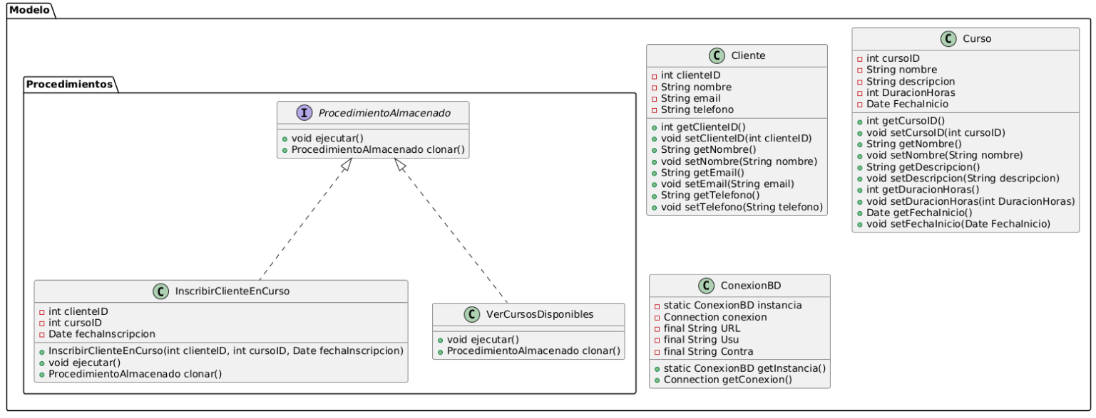***3.4.1 Diagrama de Modelo***

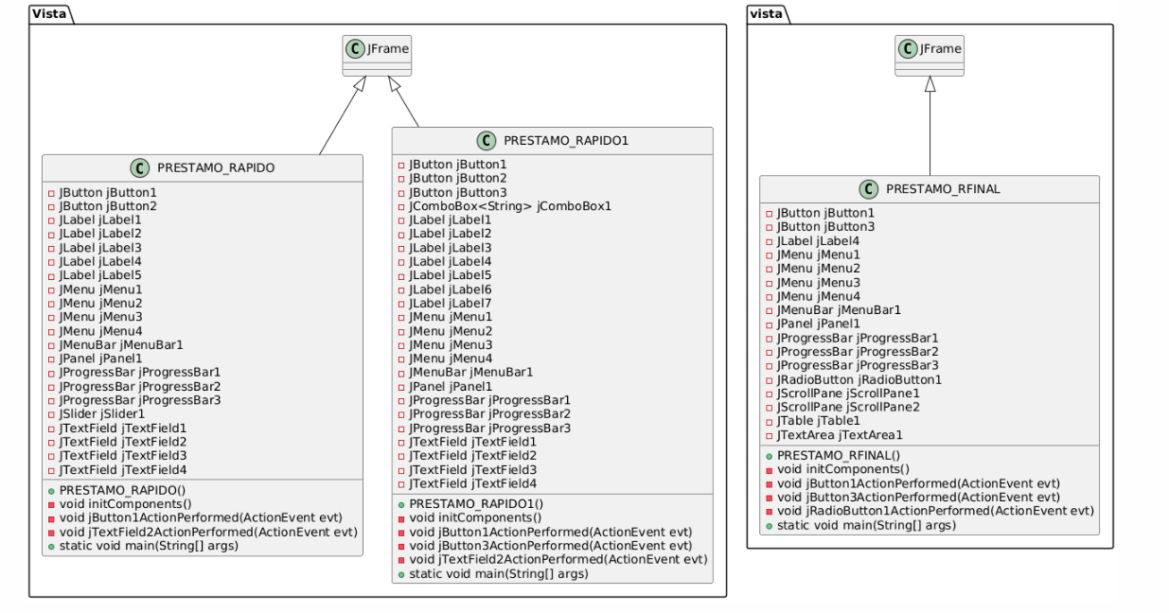***3.4.2 Diagrama de Vista***

***3.4.3 Diagrama de Controlador***

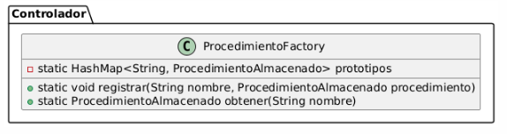

4. Programación Java en NetBeans

4.1 Capa Modelo

***4.1.1 Clase ConexionBD (Singleton)***

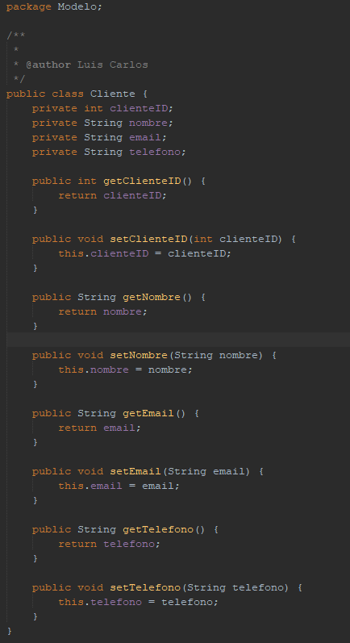***4.1.2 Clase Cliente***

***4.1.3 Clase Curso***

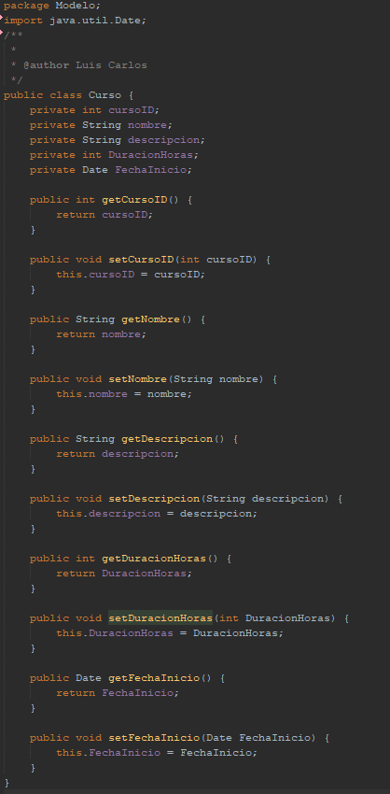

***4.1.4 Clase ProcedimientoAlmacenado (Prototype)***

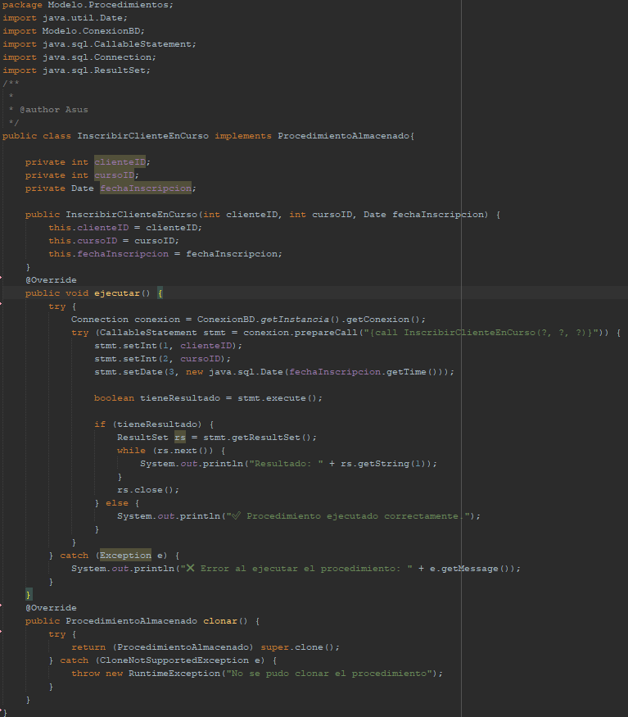***4.1.5 Clase InscribirClienteEnCurso***

***4.1.6 Clase VerCursosDisponibles***

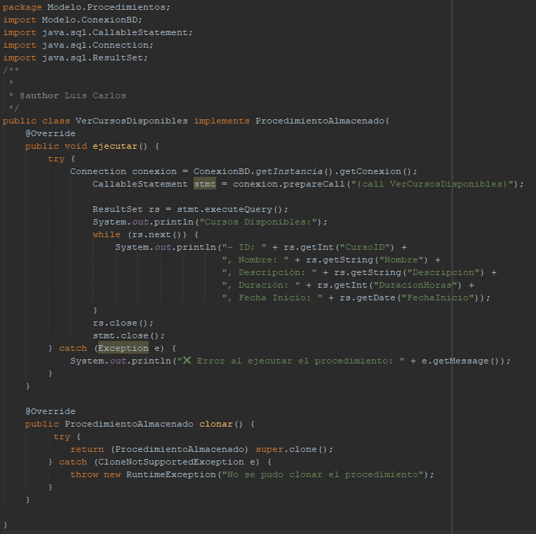

4.2 Capa Controlador

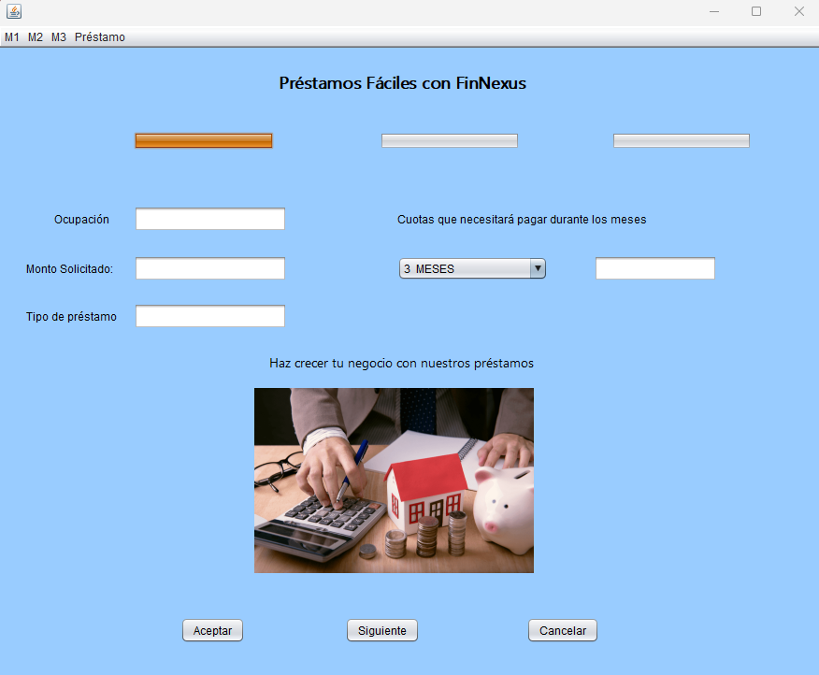4.3 Capa Vista

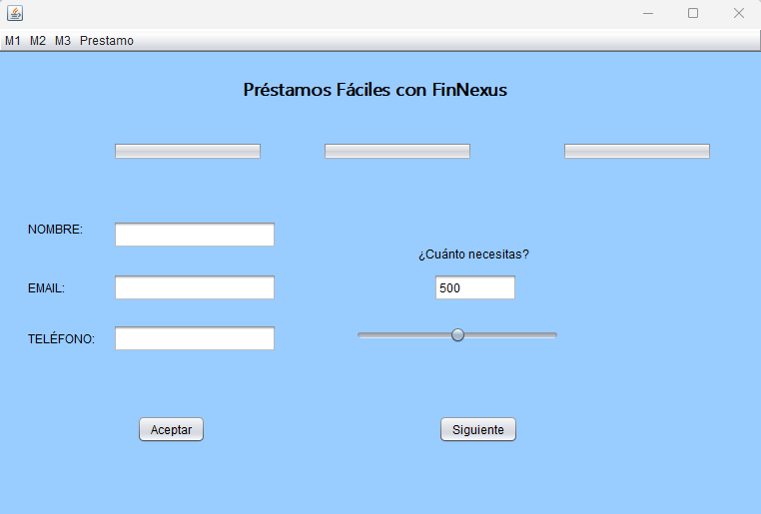

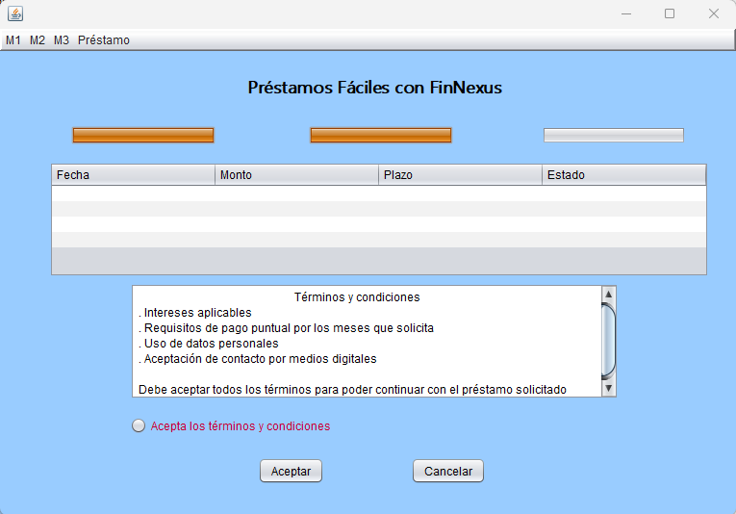

5. Programación de Base de Datos, Tablas y Store-Procedure

5.1 Creación BD

5.2 Módulo Capacitación

5.3 Módulo Préstamo

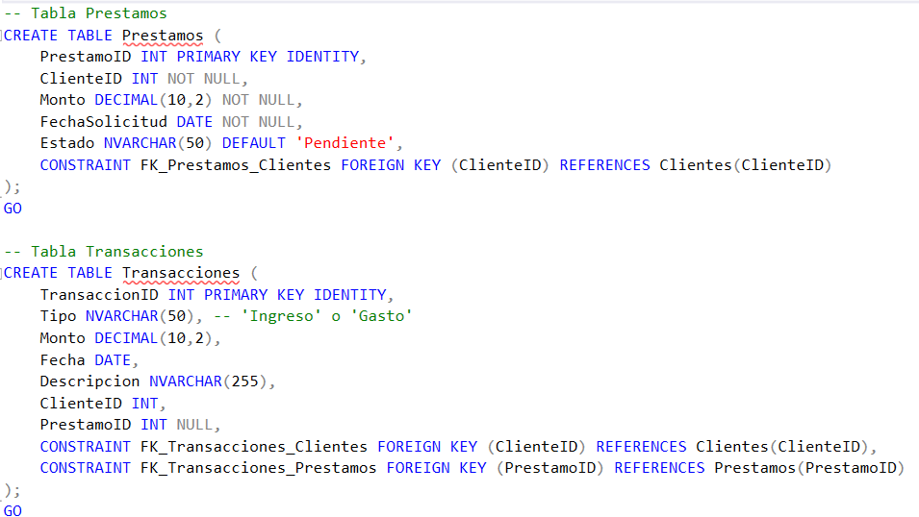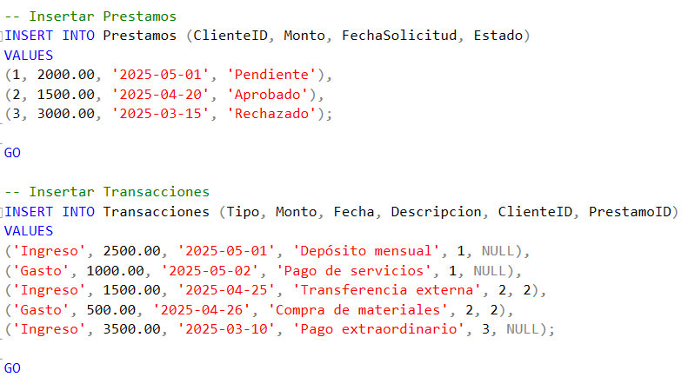

5.4 Módulo Seguimiento

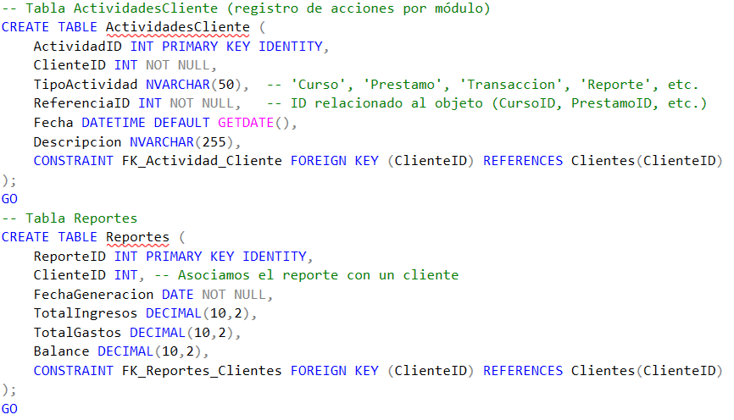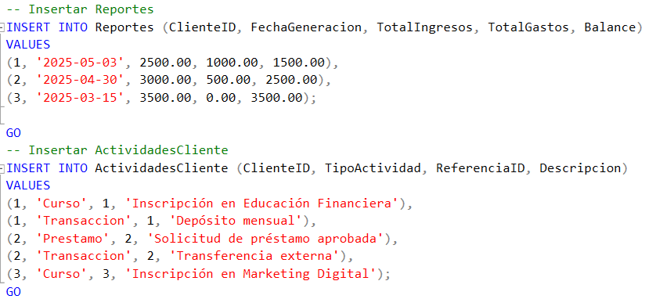

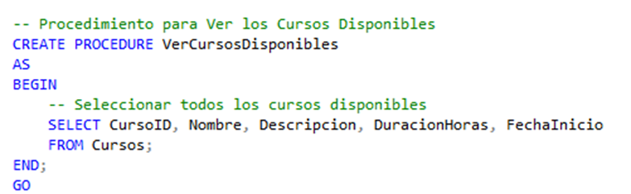5.4 Procedimientos Almacenados (Store-Procedure)

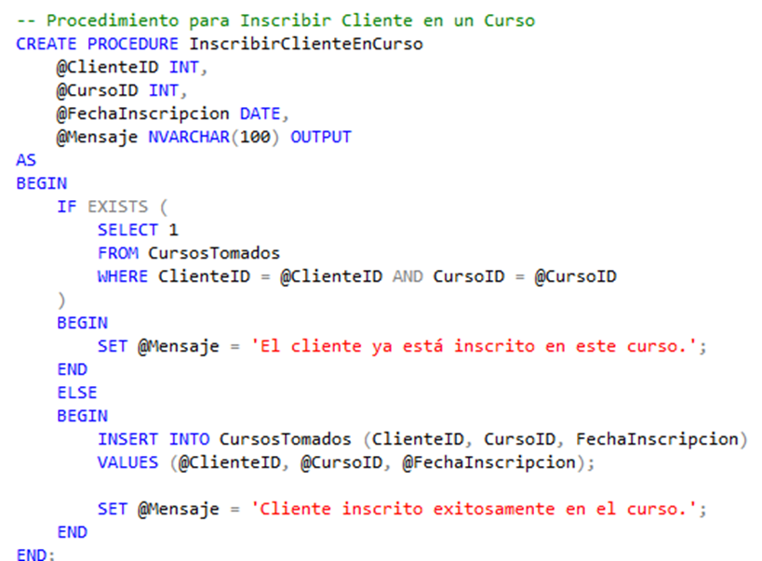

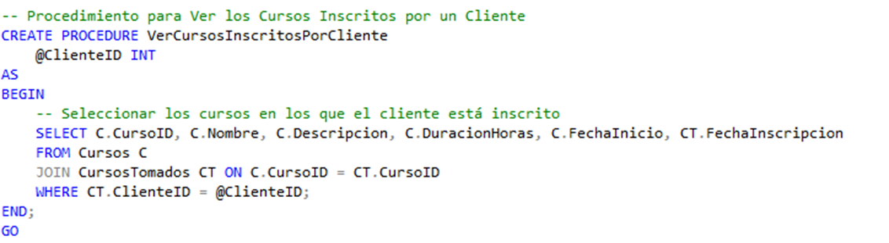

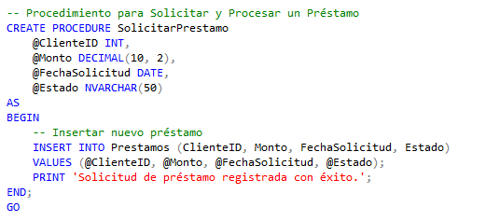

6. Pruebas del software en consola

6.1 Pruebas del Módulo Capacitación

7. Anexos

7.1 GitHub:

Link: <https://github.com/LuisAS7/FinNexus.git>